РЕКОМЕНДАЦИИ
по организации подготовки и проведению в муниципальных образованиях, расположенных на территории Свердловской области,
массовой гражданской акции
«Бессмертный полк России» в 2022 году
в онлайн-формате

- Общие положения

Онлайн-шествие «Бессмертный полк России» (далее – онлайн-шествие) проводится в дополнение к традиционному офлайн-шествию «Бессмертный полк России».
Онлайн-шествие транслируется на сайте 2022.polkrf.ru.
Онлайн-шествие проводится только 9 мая.

2. Цель онлайн-шествия

2.1. Цели онлайн-шествия совпадают с целями «Бессмертного полка»
в традиционном офлайн-формате (далее – офлайн-шествие).
2.2. Онлайн-шествие дает возможность отдать дань уважения советским/российским ветеранам тем, кто не может принять участие в офлайн-шествии по каким-либо причинам, а также сохранить память о героях своих семей в интернет-пространстве.

- Шаги по участию в онлайн-шествии:

  - Прием заявок к участию в онлайн-шествии принимается на сайте 2022.polkrf.ru и мини-приложениях в социальных сетях «ВКонтакте» и «Одноклассники» с 14 апреля 2022 года.
  - На сайте 2022.polkrf.ru есть возможность связать в личном кабинете несколько способов авторизации. Пользователи, создававшие личные кабинеты в 2021 году, смогут снова воспользоваться ими для участия в онлайн-шествии.
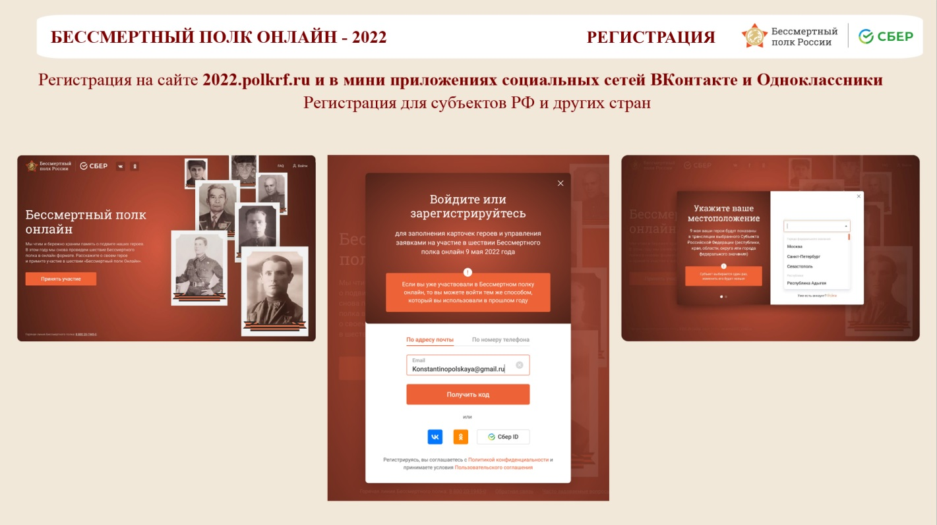
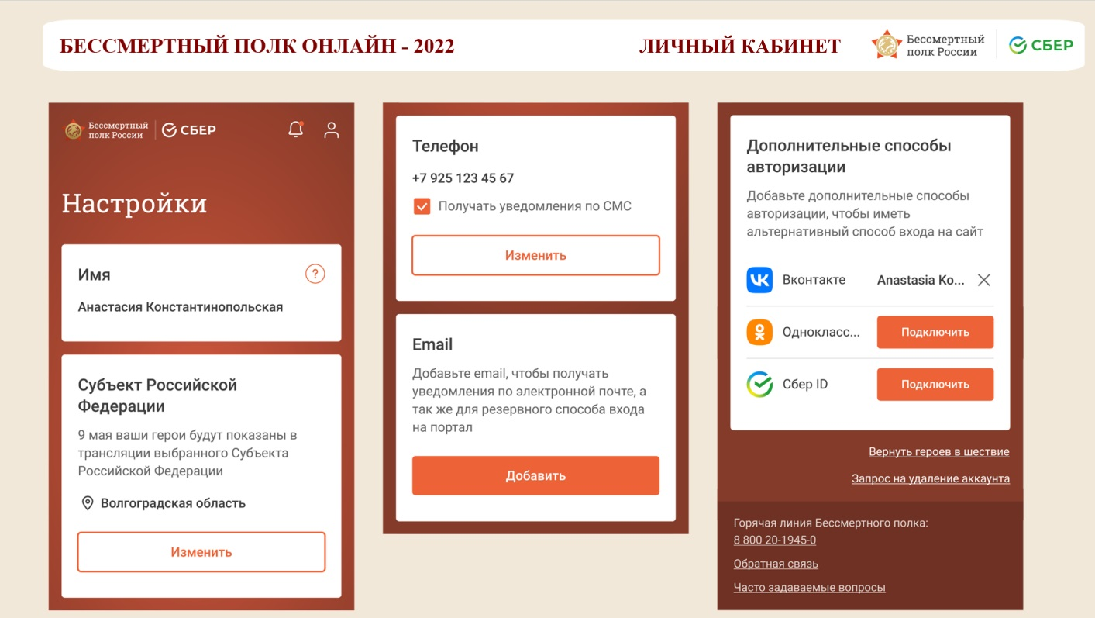
  - При размещении анкеты ветерана на сайте 2022.polkrf.ru обязательными полями для заполнения остаются только фамилия и имя. Организаторы планируют добавить в личном кабинете пользователя возможность помимо анкеты ветерана разместить истории о ветеранах, основанные на воспоминаниях, добавить до трех тематических фотографий.
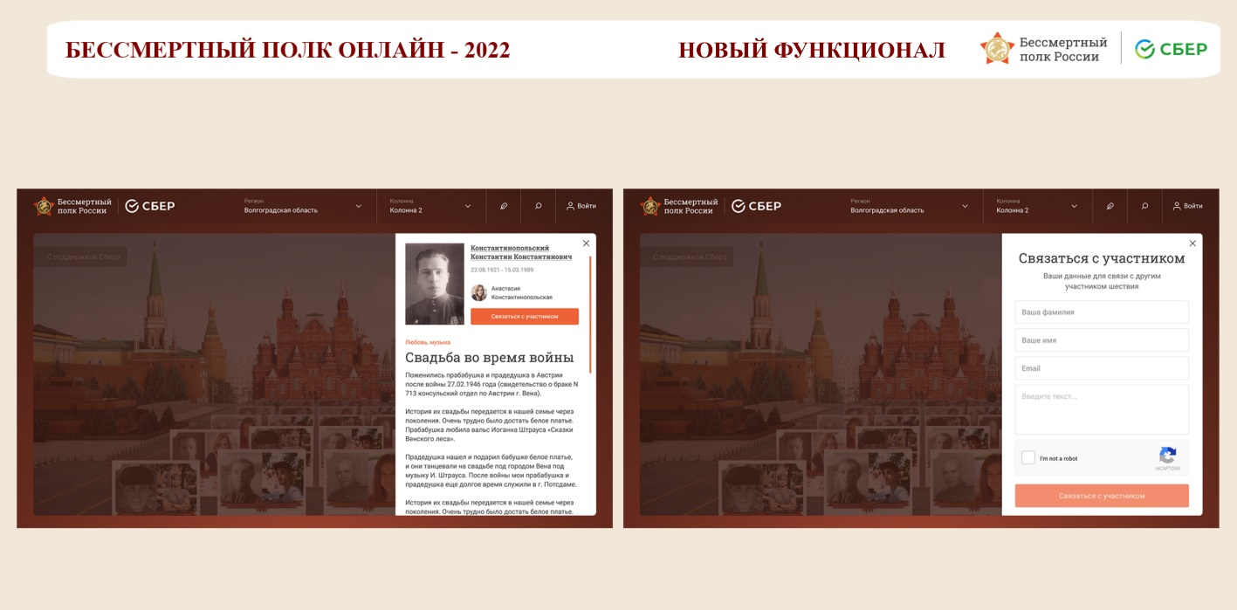
  - Окончание приема заявок – 7 мая 2022 г.
  - Авторы всех одобренных для трансляции заявок получат ссылки
на прохождение их ветеранов в строю «Бессмертного полка онлайн». Во время трансляции карточка ветерана, размещенного в шествии, будет выделена цветом для легкого поиска
на экране.
  - Трансляция онлайн-шествия пройдет только 9 мая с разделением
по регионам. Во время трансляции пользователь имеет возможность переключаться
на просмотр шествия в других регионах, может нажимать на карточки ветеранов, чтобы прочитать написанные про них истории, а также добавлять в шествие стикеры по тематике
Дня Победы.
  - Разработчики проекта планируют ввести опцию поиска пользователей, разместивших ветеранов с совпадающими данными, с ними можно будет связаться. Уведомления от пользователей будут поступать в личный кабинет.
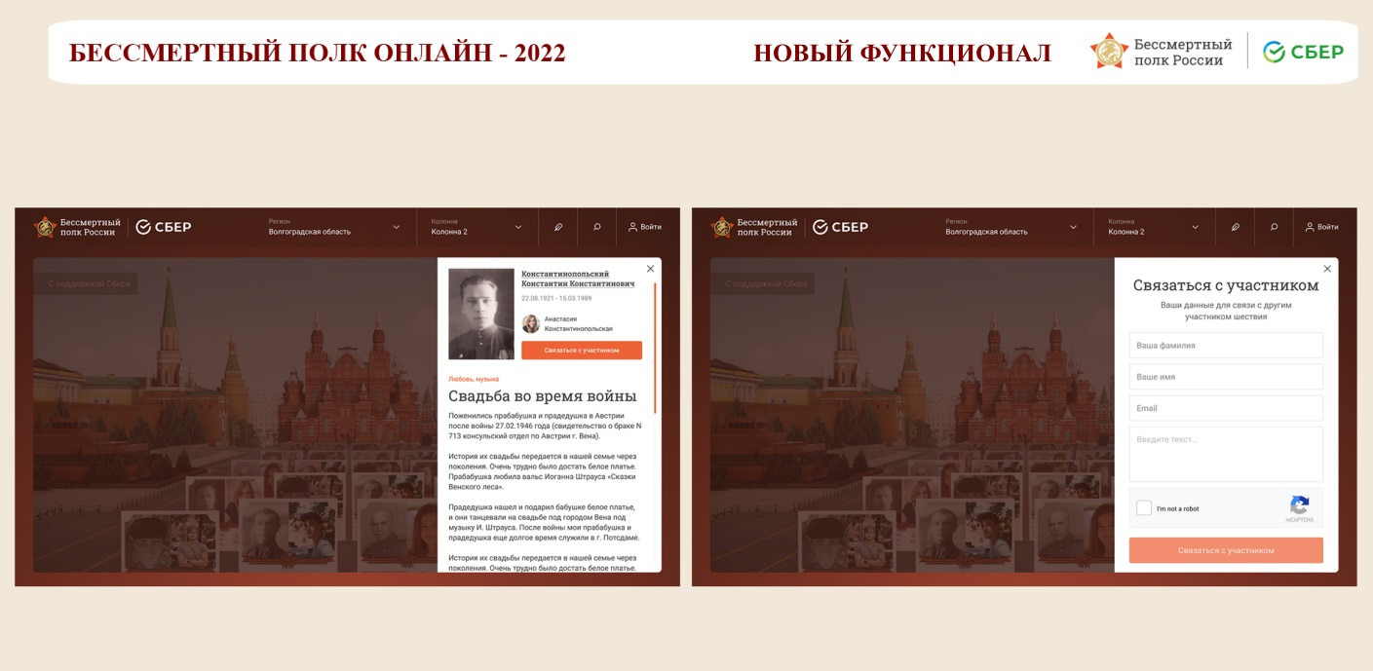

- Задачи при информационном освещении онлайн-шествия:

  - Поскольку в 2022 году проект «Бессмертный полк» пройдет в офлайн- и онлайн-форматах, информационную кампанию рекомендуется построить на том, что каждый может принять участие в обоих форматах.
  - Информационная кампания должна строиться на том, что онлайн-формат позволяет больше рассказать о своих ветеранах, сохранить память о них в интернет-пространстве, дать возможность родственникам со всей страны найти друг друга через анкеты ветеранов, размещенные в проекте.
  - На онлайн-ресурсах и в местных СМИ рекомендуется транслировать промо-ролики, сюжеты, статьи – инструкции о возможности принять участие в онлайн-шествии.
  - Приветствуется рассылка информационных сообщений по базе пользователей административных ресурсов (аналоги «Госуслуг»), размещение информации на различных поверхностях (билборды, медиафасады и пр.).
  - Ресурсы по продвижению онлайн-шествия в муниципалитете:
- официальные паблики (сайты и каналы в социальных сетях «ВКонтакте» и «Одноклассники» органов местного самоуправления, школ, больниц, детских садов);
- размещение анонсирующих материалов в местных СМИ;
- внутренние коммуникации с целью информирования жителей муниципалитетов о проведении онлайн-шествия.
  - При информировании граждан необходимо делать упор на устоявшихся принципах «Бессмертного полка»:
- «Бессмертный полк» – добровольное негосударственное неполитическое народное движение, главным смыслом которого является сохранение личной семейной памяти о поколении Великой Отечественной войны;
- участие в Бессмертном полку является добровольным решением гражданина.
  - При возможности, в день проведения «Бессмертного полка» 9 мая рекомендуется на медиаэкранах, установленных по маршруту офлайн-шествия, демонстрировать онлайн-шествие.

